指导日志操作说明
指导日志环节流程：
学生提交指导日志---指导老师审核指导日志
第一步：学生提交指导日志
在左侧模块“过程管理—指导日志”中进行编辑后点击确定提交。
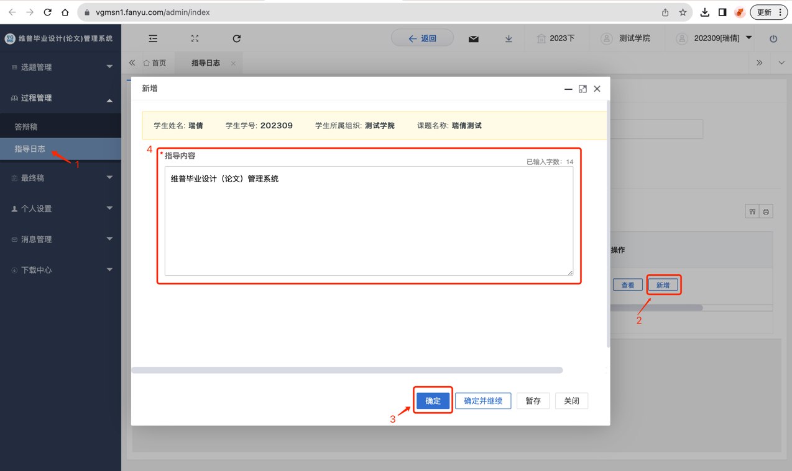
提交成功后，系统中的状态栏处会出现指导老师审核字样。
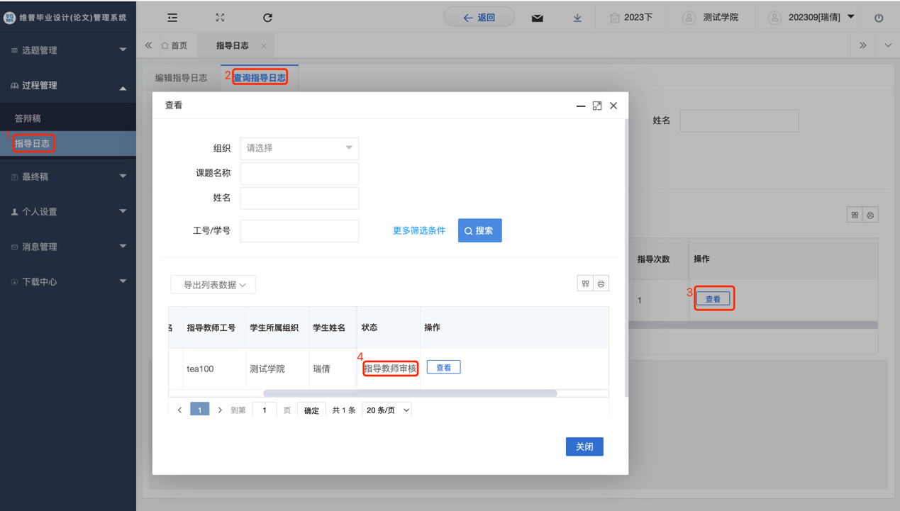

第二步：指导老师审核指导日志
在左侧模块“过程管理---指导日志---审核指导日志”中进行审核，输入审核意见点击确定提交。
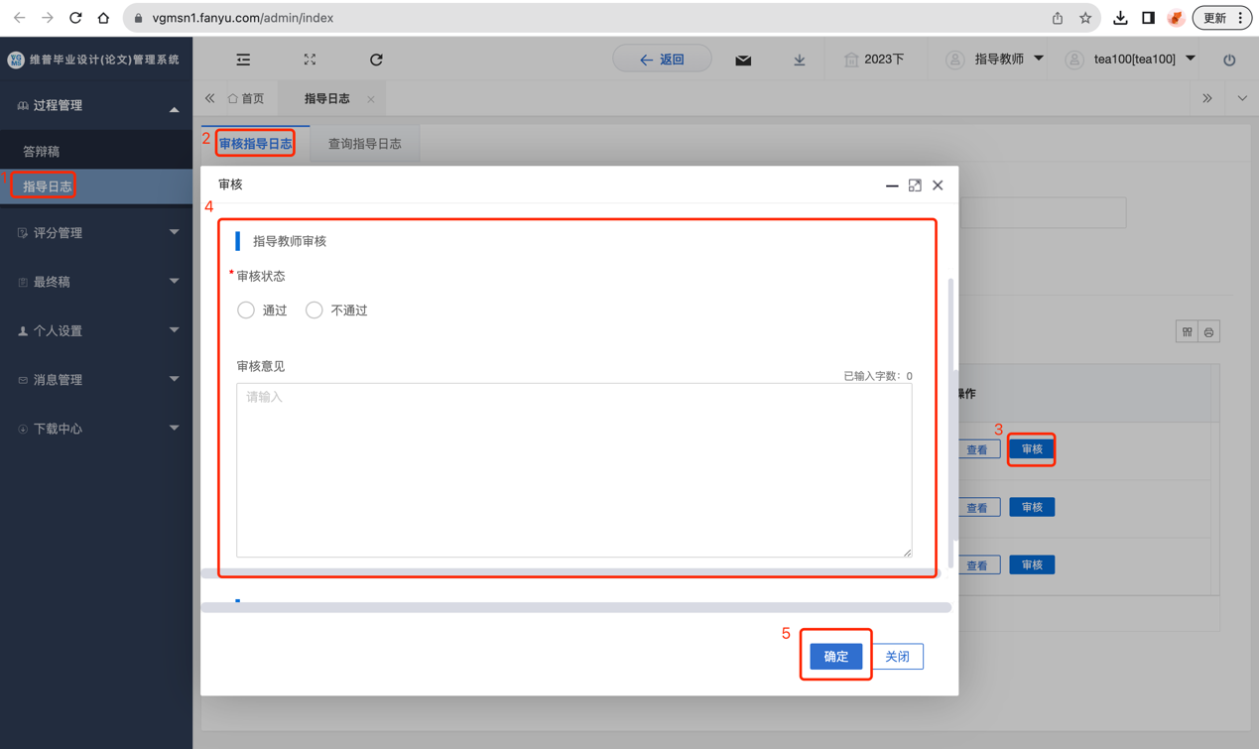
查看指导记录可点击指导日志-查询指导日志-查看进行查看。


